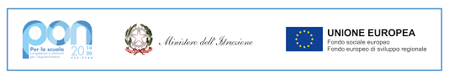
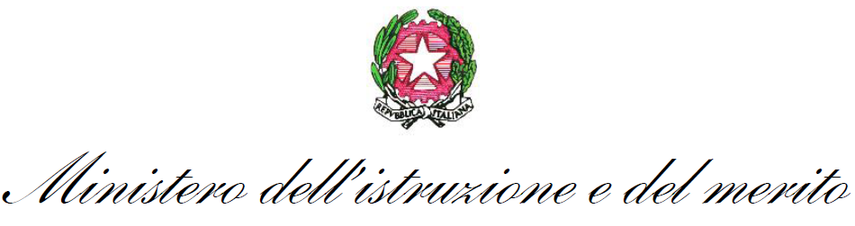
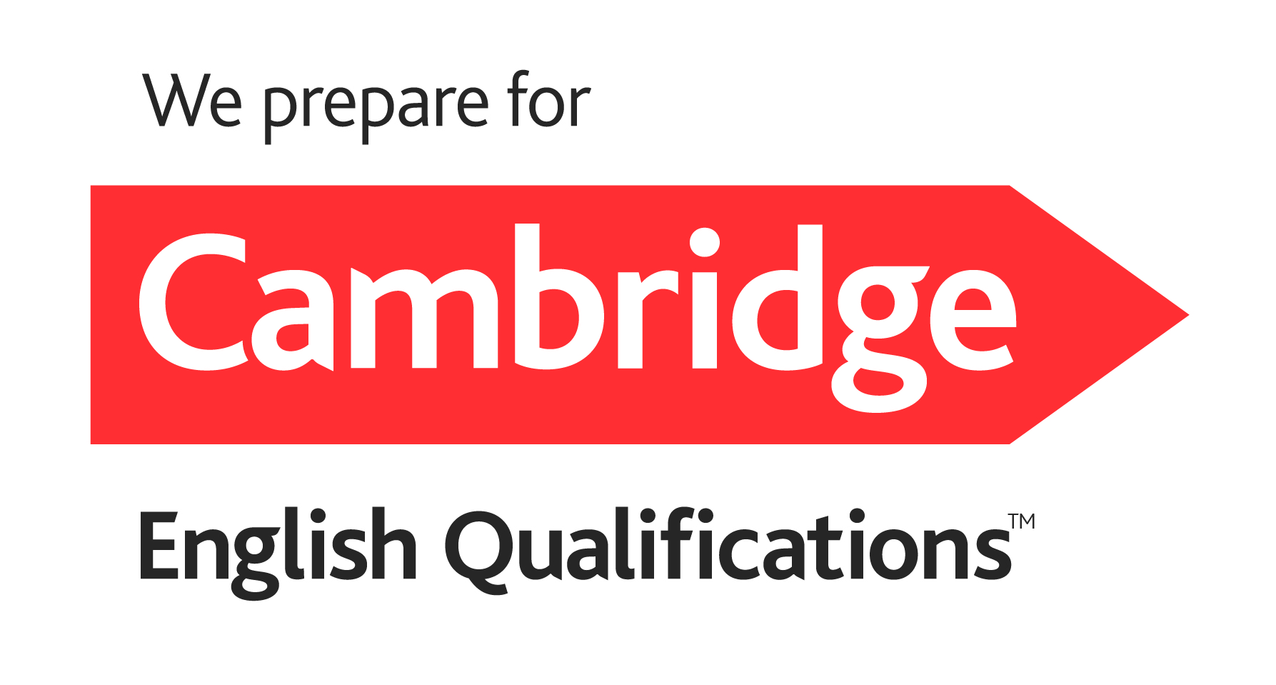
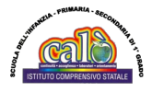

ISTITUTO COMPRENSIVO “G. CALÒ”
V.le M. D’UNGHERIA N. 86 -74013 GINOSA (TA)
tel.+390998245663- E-mail: TAIC82600L@istruzione.it –
PEC: TAIC82600L@pec.istruzione.it Sito web: www.scuolacalo.edu.it
C.F. 90122060735

Il/La sottoscritto/____________________________________________________________________________
genitore dell’alunno/_________________________________________________________________________
frequentante la classe ___ Sez._______ dell’I.C. Calò autorizza il/la proprio/a figlio/a a partecipare all’iniziativa didattica “Puliamo il mondo” che si terrà nel giorno 22 Settembre 2023 dalle ore 8,00 alle ore 12,00 accompagnati dalle maestre

Ginosa____________ FIRMA GENITORE
_________________________________________

_ _ ______________________________________________________________________________________________________ _ _

ISTITUTO COMPRENSIVO “G. CALÒ”
V.le M. D’UNGHERIA N. 86 -74013 GINOSA (TA)
tel.+390998245663- E-mail: TAIC82600L@istruzione.it –
PEC: TAIC82600L@pec.istruzione.it Sito web: www.scuolacalo.edu.it
C.F. 90122060735

Il/La sottoscritto/____________________________________________________________________________
genitore dell’alunno/_________________________________________________________________________
frequentante la classe ___ Sez._______ dell’I.C. Calò autorizza il/la proprio/a figlio/a a partecipare all’iniziativa didattica “Puliamo il mondo” che si terrà nel giorno 22 Settembre 2023 dalle ore 8,00 alle ore 12,00 accompagnati dalle maestre

Ginosa____________ FIRMA GENITORE
_________________________________________

